CONFERÊNCIA INTERMUNICIPAL DE EDUCAÇÃO
João Pessoa - PB - 28/05/2009 - Teatro Armando Monteiro Neto,SESI

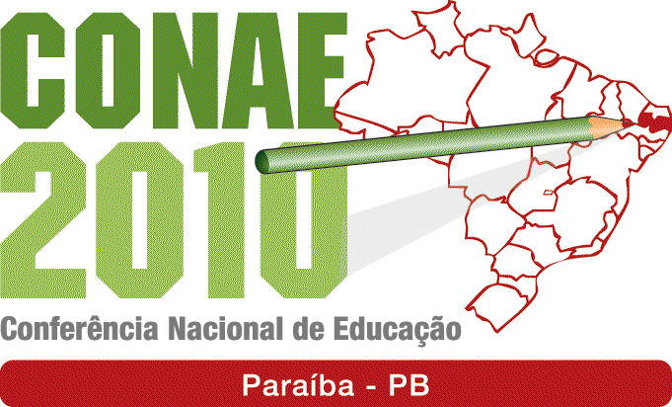
- 8h às 9h - Credenciamento e Atividades Culturais.
- 9h - Abertura Solene.
- 9h30min - I Conferência: Construindo o Sistema Nacional Articulado de Educação: O Plano Nacional de Educação, Diretrizes e Estratégias de Ação. Conferencista: Prof. Dr. Arlindo Queiroz – Diretor de Programas da Secretaria Executiva Adjunta do MEC.
- 10h10min - II Conferência: Abordando os eixos temáticos:
_ O Papel do Estado na Garantia do Direito à Educação de Qualidade.
_ Formação e Valorização dos Profissionais da Educação.
_ Financiamento da Educação e Controle Social.
Conferencista: Prof. Dr. Alexandre Antônio Gili Náder. (PPGE/UFPB)
- 10h50min - III Conferência: Abordando os eixos temáticos:
_ Qualidade da educação, gestão democrática e avaliação.
_ Democratização do acesso, permanência e sucesso escolar.
_ Justiça social, educação e trabalho: inclusão, diversidade e igualdade.
Conferencista: Profª. Drª. Adelaide Alves Dias (PPGE/UFPB).
- 11h30min – Debate
- 12h – Leitura do Regimento.
- 12h30min às 14h – Almoço.
- 14 às 16h – Grupos de trabalhos e Eixos Temáticos.

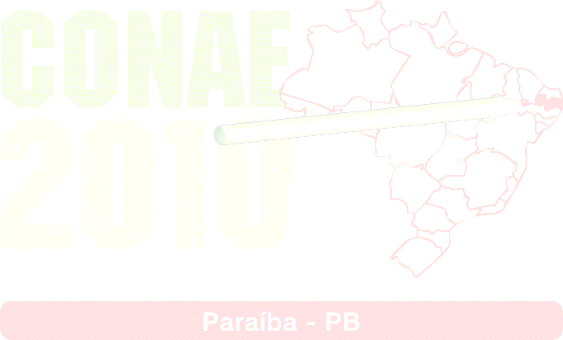

GRUPO 1 – EIXO I - Papel do Estado na Garantia do Direito à Educação de Qualidade: Organização e Regulação da Educação Nacional. Expositor: Profº. Ms. Valdemarim Coelho Gomes (DHP/CE/UFPB) – | GRUPO 2 – EIXO II - Qualidade da Educação, Gestão Democrática e Avaliação.Expositora: Profª. Drª. Maria da Salete Barboza de Farias (ANPAE/ UFPB). Coordenador de sala: Profº. Dr. Wilson Honorato Aragão (UFPB) | GRUPO 3 –EIXO III - Democratização do Acesso, Permanência e Sucesso Escolar. Expositora: Profª. Verônica Bezerra de Araújo Galvão Coordenadora de sala: Profª. Giselda Freire Diniz.
GRUPO 4 – EIXO IV - Formação e Valorização dos Trabalhadores em Educação.Expositora: Profª. Drª. Maria Helena Ribeiro Maciel (ANFOPE/UFPB)  Coordenadora de sala: Profª. Leônia Gomes de Lima (SINTEP). | GRUPO 5 – EIXO V - Financiamento da Educação e Controle Social.Expositor: Profº. Dr. Luiz de Souza Júnior (UFPB) Coordenador de sala : Profº Ms. José Otávio da Silva (UNDIME). | GRUPO 6 - EIXO VI- Justiça Social, Educação e Trabalho: Inclusão, Diversidade e Igualdade .Expositora: Profª. Drª. Adelaide Alves Dias. Coordenadora de sala: Profª. Ms.Adelaide Pereira da Silva ( RESAB).

- 16h às 17h – Coffee Break/Reunião por segmento para escolha de delegados
- 17h – Plenária Final.

Próxima Intermunicipal
Guarabira - PB - 16/06/2009

